☆★ 第175回電気電子部会研修会申込み票 ★☆

※ （公社）日本技術士会 近畿本部 電気電子部会
報告会・研修会案内係 行
申込専用電子メール： denki_denshi_bukai@kinden.co.jp
FAX ： 06-6375-6420

☆ 下記にご記入の上，E-MailまたはFAXで申込みをお願いいたします。
★ 参加費5,000円のうち、研修会は2,000円 意見交換会は3,000円です。意見交換会ご欠席の方は研修会費のみ2,000円をお支払いください。意見交換会は17時30分～19時予定で開催いたします。
御 氏 名
☆★ 当日連絡がとれる電話番号（携帯電話番号）をご記入ください。★☆
電話番号
☆★ いずれかの数字をご記入願います。（その他の場合は，内容を具体的にご記入ください）★☆
申込区分 | 1.日本技術士会 2.大阪技術振興協会 3. 1次2次試験合格者 4.会員の紹介  ※注1 会員の紹介で参加を希望される方は，下記に紹介者名をご記入ください
所属部門 | ４. 電気電子 5. その他 |  | 活動報告会 | 6. 参加 7. 欠席
研 修 会 | 8. 参加 9. 欠席 |  | 意見交換会 | 10. 参加 11. 欠席
今後のご連絡 | 12. Eメールを希望 13. FAXを希望 14. 希望しない 15.その他
☆★ 以下，登録会員以外の方，登録会員の方でEメール，電話番号等変更がある場合のみご記入ください★☆
Eメールアドレス
電話番号 |  | ※ 携帯電話 ・ 自宅 ・ 会社
会員番号
会社・団体名
その他連絡事項
連絡いただきました氏名・連絡先等は行事開催時等のご案内のみに使用いたします。

（開催場所）

ご 案 内 略 図
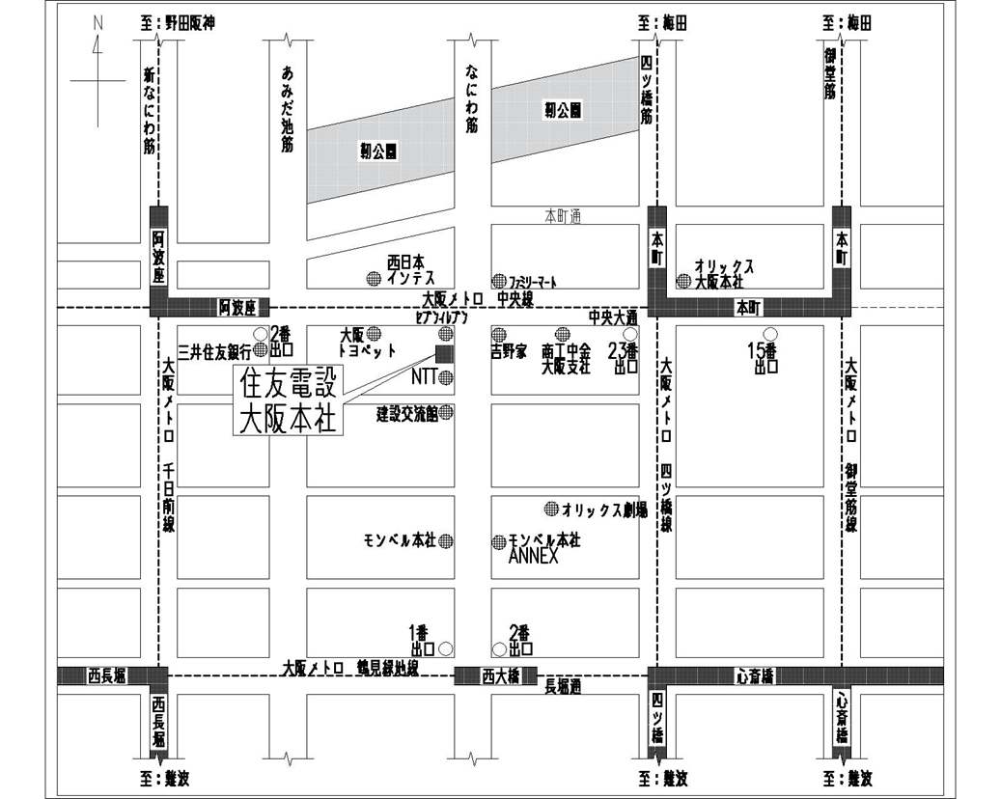

☆ 住友電設㈱大阪本社ビル 1階 会議室（意見交換会は、2階食堂で実施）
〒534-8550 大阪市西区阿波座２－１－４ TEL：06-6537-3570

交 通 機 関
☆ 大阪メトロ四ツ橋線「本町駅」23番出口より徒歩7分
☆ 大阪メトロ中央線「阿波座駅」2番出口より徒歩7分

